(для жюри)
Предупреждающие | Запрещающие | Предписывающие | Информационные
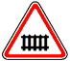 Железнодорожный переезд со шлагбаумом | Въезд запрещён | 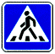  Пешеходный переход | Парковка
Пересечение равнозначных дорог | 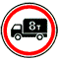  Движение грузовых автомобилей запрещено | Велосипедная дорожка | 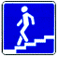  Подземный пешеходный переход
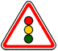 Светофорное регулирование | Движение на велосипедах запрещено | Место остановки автобуса и (или) троллейбуса | 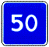  Скорость 50 км/ч

Команде предлагается распределить предложенные знаки на группы, дать название группам и знакам.
Распределение на группы (предупреждающие, запрещающие, предписывающие, информационные) – 5 баллов, название знаков – по 1 баллу за каждый правильный ответ.

(для команд)

